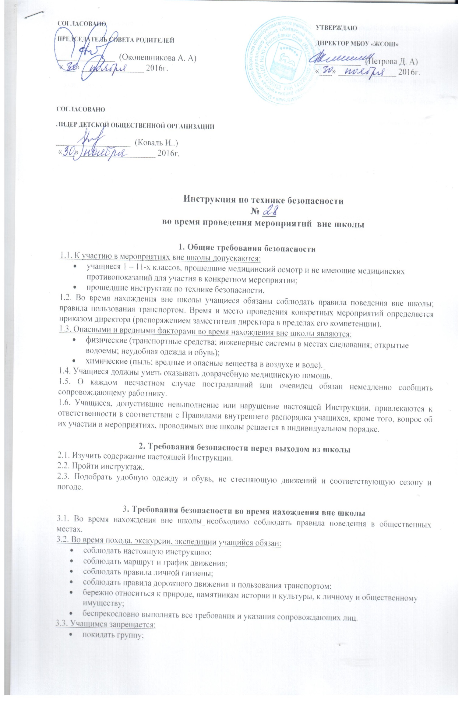
- без разрешения сопровождающих удалятся от группы на расстояние, превышающее пределы прямой видимости;
- выполнять любые действия без разрешения сопровождающего работника.

4. Требования безопасности в экстремальных ситуациях
4.1. При получении травмы немедленно сообщить о случившемся сопровождающим или другим участникам, при возможности оказать себе первую медицинскую помощь.
4.2. При появлении признаков плохого самочувствия или недомогания немедленно сообщить об этом сопровождающему работнику.
4.3. При возникновении чрезвычайной ситуации немедленно сообщить об этом сопровождающему работнику и действовать в соответствии с его указаниями. При необходимости и возможности помочь сопровождающему работнику оказать пострадавшему первую помощь и транспортировать пострадавшего в ближайшее лечебное учреждение.

5. Требования безопасности по завершении мероприятия
5.1. С разрешения руководителя группы уйти домой .

6. Заключительные положения
6.1. Проверка и пересмотр настоящей инструкции осуществляются не реже одного раза в 5 лет.
6.2. Инструкция должна быть досрочно пересмотрена в следующих случаях:
- при пересмотре межотраслевых и отраслевых правил и типовых инструкций по охране труда;
- при изменении условий следования вне школы;
- при внедрении нового оборудования и (или) технологий;
- по результатам анализа материалов расследования аварий, несчастных случаев;
- по требованию представителей органов по труду субъектов Российской Федерации или органов федеральной инспекции труда.
6.3. Если в течение 5 лет со дня утверждения (введения в действие) настоящей инструкции условия следования вне школы не изменяются, то ее действие продлевается на следующие 5 лет.
6.4. Ответственность за своевременное внесение изменений и дополнений, а также пересмотр настоящей инструкции возлагается на инструктора-методиста по безопасности.

